
АДМИНИСТРАЦИЯ ЛЕНИНГРАДСКОЙ ОБЛАСТИ
КОМИТЕТ ПО КУЛЬТУРЕ ЛЕНИНГРАДСКОЙ ОБЛАСТИ

ПРИКАЗ

«___»____________2016 г. №_______________

г. Санкт-Петербург

О включении объекта в Перечень выявленных объектов культурного наследия (объектов археологического наследия), расположенных на территории Ленинградской области и утверждении его границ

В соответствии со ст.ст. 3.1, 5.1, 9.2, 16.1, 45.1 Федерального закона от 25 июня 2002 года № 73-ФЗ «Об объектах культурного наследия (памятниках истории и культуры) народов Российской Федерации» (далее – Закон), на основании информации о выявленном объекте археологического наследия, обнаруженном в октябре 2016 года в ходе проведения археологических разведок Ленинградской областной экспедицией ИИМК РАН под руководством Н.Ф. Соловьевой, (Открытый лист № 1526) на участке строительства объекта АО «Концерн Росэнергоатом», расположенном по адресу: Ленинградская область, Сосновоборский городской округ, ул. Устьинская,
п р и к а з ы в а ю:
1. Включить в перечень выявленных объектов культурного наследия объект археологического наследия: Селище «Сосновый Бор-1 (Устье). (Ранний железный век – средневековье)».
2. Утвердить границы территории выявленного объекта археологического наследия, расположенного в Сосновоборском городском округе, согласно приложению к настоящему приказу (в соответствии с приказом Министерства культуры Российской Федерации от 01 сентября 2015 года № 2328 данные сведения не подлежат опубликованию).
3. Установить особый режим использования земельных участков, в границах которых располагается объект археологического наследия, предусматривающий возможность проведения археологических полевых работ в порядке, установленном настоящим Законом, земляных, строительных, мелиоративных, хозяйственных работ, указанных в статье 30 настоящего Закона работ по использованию лесов и иных работ при условии обеспечения сохранности выявленного объекта археологического наследия, а также обеспечения доступа граждан к указанному объекту.
4. Принять меры по государственной охране выявленного объекта археологического наследия, указанного в п. 1 настоящего приказа, до принятия решения о включении его в единый государственный реестр объектов культурного наследия (памятников истории и культуры) народов Российской Федерации.
5. Направить уведомление собственникам земельных участков, расположенных в границах территории выявленного объекта археологического наследия, органу местного самоуправления муниципального образования, на территории которого обнаружен данный объект, органу кадастрового учета, в срок и в порядке, установленными действующим законодательством.
6. Ответственным за исполнение пп.4, 5 настоящего приказа назначить специалиста отдела по осуществлению полномочий Ленинградской области в сфере объектов культурного наследия департамента государственной охраны, сохранения и использования объектов культурного наследия комитета по культуре Ленинградской области.
7. Настоящий приказ вступает в силу со дня его официального опубликования.
8. Контроль за исполнением настоящего приказа возложить на заместителя председателя комитета – начальника департамента государственной охраны, сохранения и использования объектов культурного наследия комитета по культуре Ленинградской области.

Председатель комитета Е.В. Чайковский

Приложение
к приказу комитета по культуре
Ленинградской области
от «__» ________ 2016 г. № ____

Границы территории
выявленного объекта культурного наследия
Селище «Сосновый Бор-1 (Устье). (Ранний железный век – средневековье)»

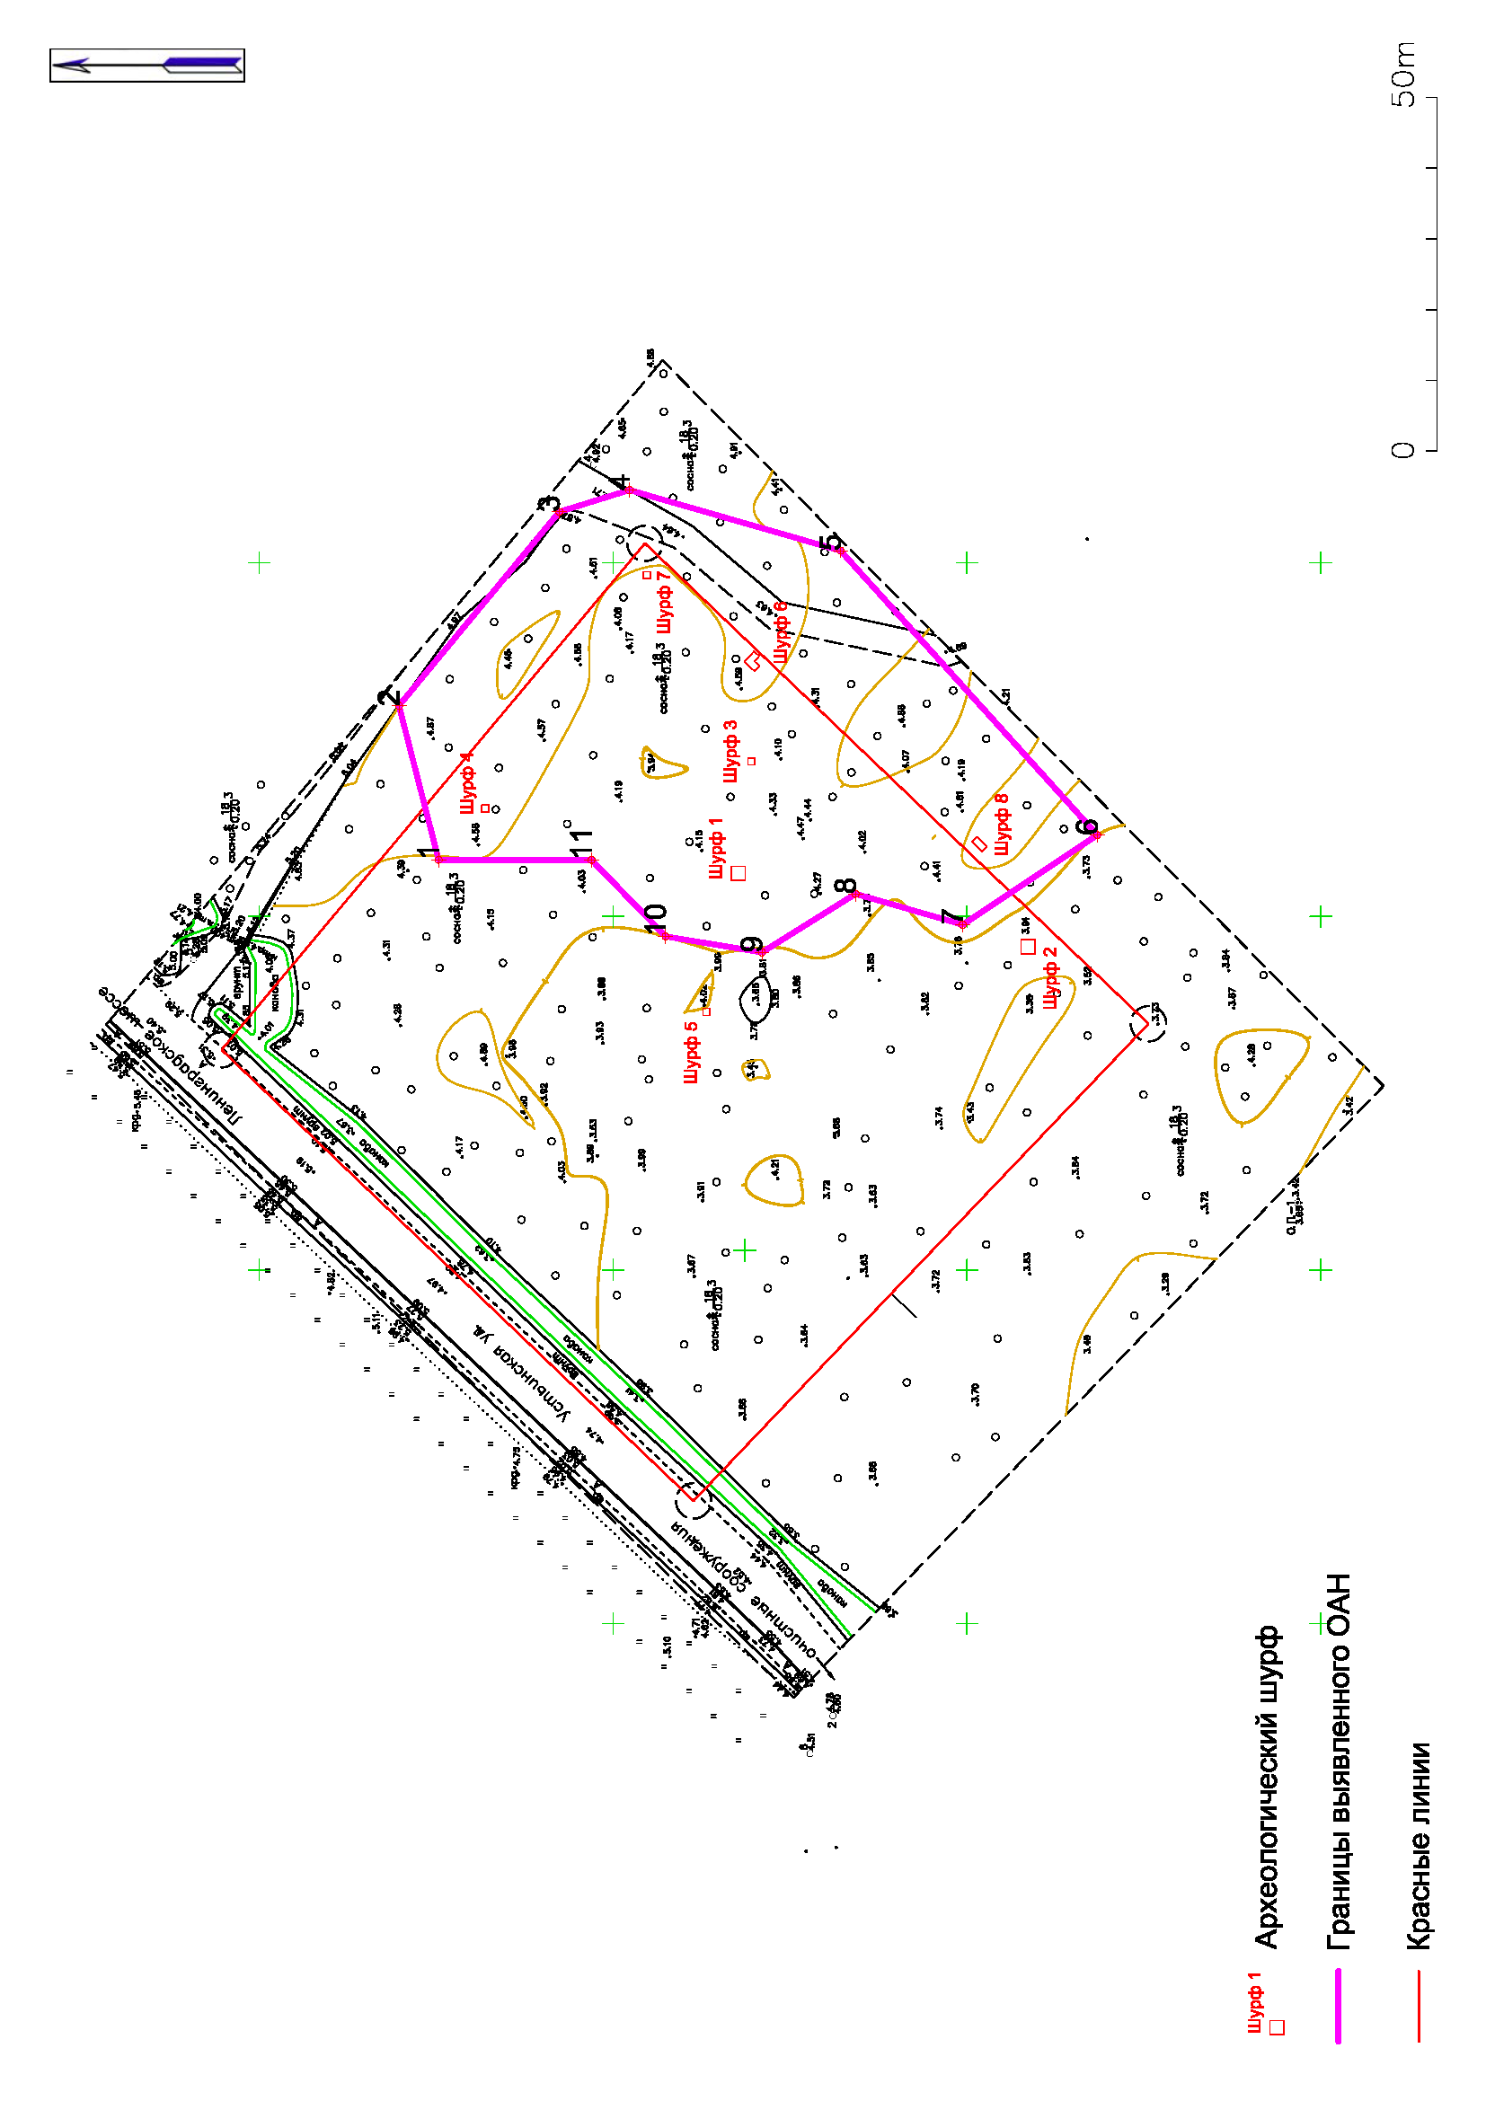

Описание границ территории
выявленного объекта культурного наследия
Селище «Сосновый Бор-1 (Устье). (Ранний железный век – средневековье)»

Границы территории выявленного объекта культурного (археологического) наследия определены на основании данных шурфовки и анализа топографической ситуации. С северо-запада и юго-запада естественную границу распространения культурного слоя создает болотистая низменность. С юго-востока и северо-востока граница проходит по лесной дороге, восточнее которой фиксируются многочисленные техногенные нарушения поверхности и начинается жилая одноэтажная застройка г. Сосновый Бор. Координаты поворотных точек границ приведены в метрах в СК г. Сосновый Бор. Границы представляют собой неправильную фигуру, определяемую следующими поворотными точками:

Поворотные точки границ объекта следующие (СК г. Сосновый Бор):

№ | E | N
1 | 30157,997 | 24374,663
2 | 30179,774 | 24380,271
3 | 30207,191 | 24357,605
4 | 30210,277 | 24347,71
5 | 30201,707 | 24317,877
6 | 30161,5 | 24281,6
7 | 30148,822 | 24300,622
8 | 30153,174 | 24315,736
9 | 30144,904 | 24328,998
10 | 30147,17 | 24342,59
11 | 30157,990 | 24353,076

Общая площадь распространения выявленного ОАН составляет 4031 кв. м.

